課題二 開放的盛世—— 唐代

參觀展覽注意事項
- 本次展覽為「唐代的對外交流——日本與朝鮮」，遊覽時請保持一顆勇於探索和求知的心。
- 展覽分為兩部分，分別為展區A「唐朝與日本的交流」和展區B「唐朝與朝鮮的交流」。
- 在展覽中你會遇到不同的古人、文物、名勝，別忙着拍照打卡，記得把握機會增進知識！
- 這次為互動式體驗旅程，在旅途中大家可多動動手，會有有趣的發現！
- 留意展覽中的各處知識點，試着完成這份工作紙。

展館連結
https://edu.cospaces.io/ZCB-JFF

一、參觀展區A「唐朝與日本的交流」，完成以下問題。
1. 根據展板A01，在 填上正確答案。
遣唐使是日本派往唐朝的官方使節，使團成員包括使臣、留學生、 、
、 、工匠等。日本遣唐使團共 次實際成行，他們來華的目的是 。遣唐使的代表人物有 。

2. 根據展板A02-A04，圈出適當的英文字母。
（1）日本對漢字進行省略與草化，創造出的日本文字字母，被稱為甚麼？
A. 真名 | B. 假名
（2）日本人因崇尚何人的書法，而將書法稱為「入木道」？
A. 王羲之 | B. 顏真卿
（3）以下關於日本和服的描述，哪項是正確的？（可選擇多項）
A. 和服是在改造唐服的基礎上發展而成的。
B. 唐服與和服均有寬大的衣袖。
C. 和服的右襟壓在左襟上。
D. 現今男女和服都有獨特的樣式。
（4）日本古代都城平城京與平安京均仿照唐朝哪座城市而建？
A. 敦煌 | B. 長安

（5）以下哪座寺廟由鑒真主持建造，具有盛唐建築風格？
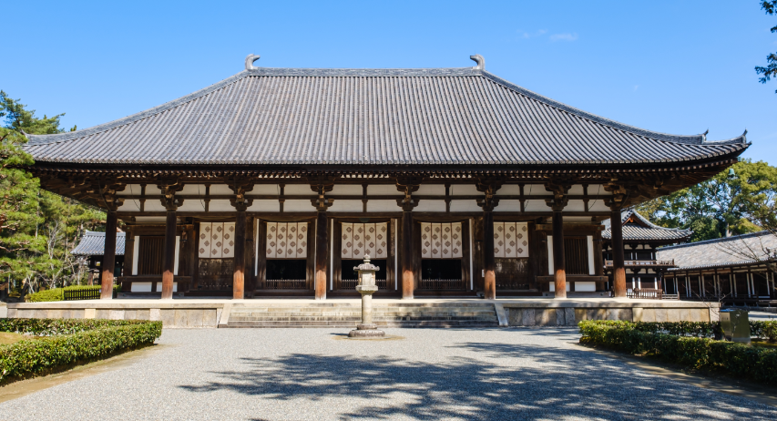  A | 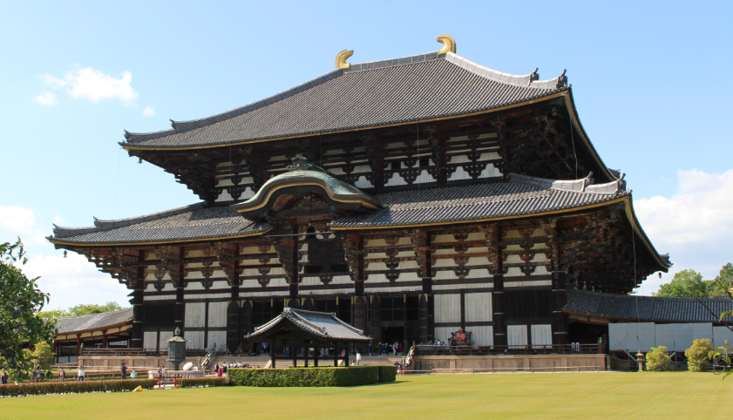  B

3. 根據展板A04-A05，圈出正確的答案。
（1）唐朝高僧（空海/鑒真）受留學僧之邀，赴日本弘揚佛法。
（2）日本高僧（空海/鑒真）入唐拜師學法，回國後創立佛教真言宗。
（3）（雅樂/能樂）是日本的宮廷音樂，有百餘首曲目都是唐樂。
（4）（雅樂/能樂）是日本古典歌舞劇，演員戴假面，邊歌邊舞。

二、參觀展區B「唐朝與朝鮮的交流」，完成以下問題。
1. 根據展板B02，在 填上正確答案。
（1）新羅曾仿照中國的服飾禮儀製定 制度。
（2）用菖蒲水洗頭是現今韓國全州 節的傳統習俗。
（3）松餅是韓國 節的傳統食物。

2. 根據展板B03，判斷以下說法是否正確。如正確，在 上加√；如錯誤，在 上打×。
（1）金真德、薛瑤、王巨仁等新羅詩人的漢詩，在《全唐詩》中可以找到。
（2）朝鮮書法家非常看重王羲之、顏真卿等人的書法作品。
（3）唐代書法家柳公權的字體在高麗時代最受歡迎。

3. 根據展板B04-B05，圈出適當的英文字母。
（1）新羅文學家 曾在唐朝參加科舉考試並擔任官職，被譽為「東方儒學之宗」。
A. 崔致遠 | B. 王仁
（2）韓國首爾的 至今仍會舉行祭孔大典。
A. 文淵閣 | B. 成均館

（3）建於公元528年的新羅寺廟 ，其寺院布局保留了中國隋唐時代常見的平面布局形式。
A. 佛光寺 | B. 佛國寺
（4）新羅僧人 曾入唐學法，回國創立了華嚴宗。
A. 義湘 | B. 晁衡

